- A vizsgálandó jelátviteli tag átviteli függvénye 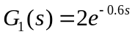. Határozza meg a 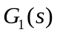 átviteli függvény zérus-pólus alakjához rendelhető K_{p} átviteli tényezőjét, és T_{H} holtidejét! Hozza létre a a jelátviteli tag átmeneti függvényét és ábrán jelölje be, hogy hol olvassa le a K_{p} és a T_{H} értékeket. Az ábrát m1h_kep1 néven mentse!
- Hozza létre a átviteli függvényű tag Bode diagramjait, és ezeken jelölje be, hogy hol olvassa le a K_{p} és a T_{H} értékeket. Az ábrát m1h_kep2 néven mentse!
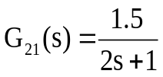
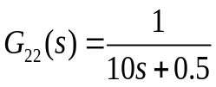
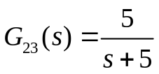
- Adja meg az alábbi három tag soros eredőjének 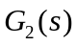 átviteli függvényét gyöktényezős (pólus-zérus) alakban! Határozza meg K_{zp} erősítés és az időállandók értékét! Az értékek írja be az m1c M-fájlba! A PT3 jelátviteli tag átmeneti függvényen jelölje be a Kp erősítés leolvasási helyét és az értékét írbe az m1c M-fájlba! Az ábrát m1h_kep3 néven mentse!
- A 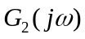 PT3 jelátviteli tag frekvenciafüggvényének Bode diagramján jelölje be az 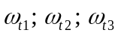 törésponti körfrekvenciákat! A képet m1h_kep4 néven mentse!
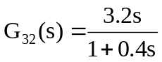
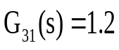
- Számítsa ki az alábbi tagok párhuzamos eredő 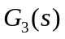átviteli függvényét! Jelölje be a PDT1 jelátviteli tag átmeneti függvényén a számításhoz használt értékeket és vonalakat, majd írja be az M-fájlba a 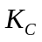erősítés, az 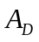 differenciálási erősítés, a 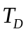 differenciálási idő és a 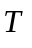időállandó értékeket! Az ábrát m1h_kep5 néven mentse!
+
+
- Ábrázolja a 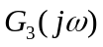 eredő átviteli frekvenciafüggvény Bode diagramját! Az ábrán jelölje be a K_{C} leolvasási helyét és az ábrát m1h_kep6 néven mentse!
- Számítsa ki az alábbi visszacsatolt tagok eredőjének 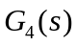 átviteli függvényét! Figyelem: Kivételesen pozitív visszacsatolást alkalmazunk! Ábrázolja a 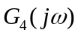 eredő átviteli frekvenciafüggvény Bode diagramját! A PI jelátvivő tag Bode diagramján jelölje be 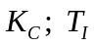 leolvasási helyeit, és az M-fájlba írja be az értékeket! Az ábrát m1h_kep7 néven mentse!
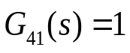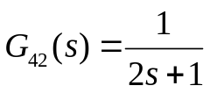
- Ábrázolja a eredő jelátviteli tag átmeneti függvényét és jelölje be a 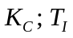 leolvasási helyét! Az ábrát m1h_kep8 néven mentse!

